İZMİT MESLEKİ VE TEKNİK ANADOLU LİSESİ

MESLEKİ AÇIK ÖĞRETİM LİSESİ YÜZ YÜZE EĞİTİM PROGRAMI 02-09 EYLÜL EK SINAV DÖNEMİ

GRAFİK VE ANİMASYON-1 DERSİ UYGULAMA SINAVI SORU TUTANAĞI

Süre: 40 dk. 06.09.2019 Sınav Saati: 11.00

|  |  |  |  |  |  |  |  |  |  |  |  |
| --- | --- | --- | --- | --- | --- | --- | --- | --- | --- | --- | --- |
| Soru | 1 | 2 | 3 | 4 | 5 | 6 | 7 | 8 | 9 | 10 | Toplam |
| Puan | 50 | 50 | - | - | - | - | - | - | - | - | 100 |

**_______________ SORULAR __________________**

1. Yanda görüntülenen Android logosunu hazırlayınız. **Fireworks** çalışma sayfası boyutu 600X600 ve zemin saydam olacak.
2. Yanda bir sahnesi görüntülenen **Flash** animasyonu hazırlayınız. Her %20 lik birim 1sn aralıkla görüntülenmeli.

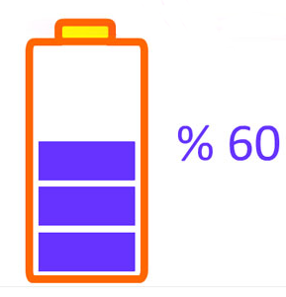

|  |  |
| --- | --- |
| SINAV KOMİSYONU | |
| Fatih ATAMTÜRK  Üye | Fatih ŞAHİNBAŞ  Üye |
| Sınav Komisyon Başkanı  Mehmet AKTAŞ  Okul Müdürü | |